前言

本计算器程序是用Android Studio制作完成，在kotlin语言，API 21的环境下开发，实现了基础的计算器功能，能够计算加减乘除的运算，同时做了异常处理，程序较为稳定，不易异常中断。

- 项目开发信息
- 软件名称：简计算
- 完成人：李威
- 学号：20182131115
- 完成时间：2020年10月26日
图片
二．软件内容简介
本计算器程序是用Android Studio制作完成，在kotlin语言，API 21的环境下开发，实现了基础的计算器功能，能够计算加减乘除的运算，同时做了异常处理，程序较为稳定，不易异常中断。界面风格采用矩形风格，色调使用类IOS计算器的颜色。结果显示分为两部分，上半部分为old number，下半部分为呢new number和结果，同时适配了Android的夜间模式，在系统开启夜间模式后，程序UI会做出相应的变化。

三．界面设计
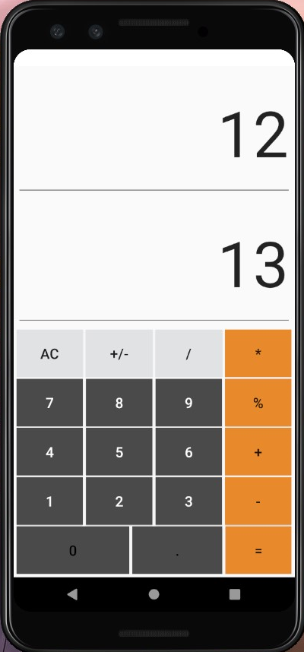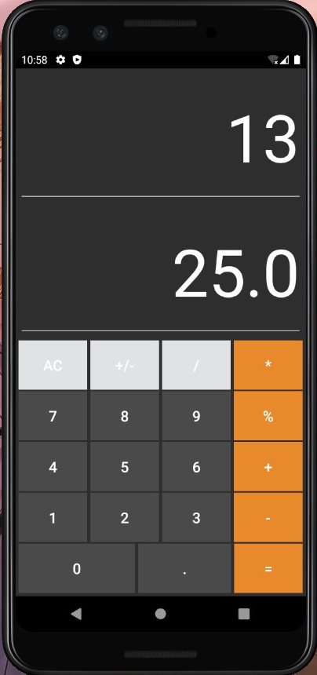
日间模式 夜间模式
- 代码设计
1、activity_main.xml
<?xml version="1.0" encoding="utf-8"?>
<LinearLayout xmlns:android="http://schemas.android.com/apk/res/android"
xmlns:app="http://schemas.android.com/apk/res-auto"
xmlns:tools="http://schemas.android.com/tools"
android:layout_width="match_parent"
android:layout_height="match_parent"
android:orientation="vertical"
android:layout_margin="2pt"
tools:context=".MainActivity">
<EditText
android:id="@+id/editText1"
android:layout_width="match_parent"
android:layout_height="wrap_content"
android:ems="10"
android:layout_weight="1"
android:inputType="textPersonName"
android:textSize="40pt"
android:gravity="right|center"
android:layout_marginBottom="2pt"
android:text="0" />
<EditText
android:id="@+id/editText"
android:layout_width="match_parent"
android:layout_height="wrap_content"
android:ems="10"
android:layout_weight="1"
android:inputType="textPersonName"
android:textSize="40pt"
android:gravity="right|center"
android:layout_marginBottom="2pt"
android:text="0" />
<TableLayout
android:layout_width="match_parent"
android:layout_height="wrap_content">
<TableRow
android:layout_marginBottom="1pt"
android:layout_width="match_parent"
android:layout_height="match_parent" >
<Button android:id="@+id/buAC"
android:layout_weight="1"
android:layout_height="30pt"
android:text="AC"
android:onClick="acEvent"
android:layout_marginRight="2pt"
android:background="@color/color2"
android:textSize="20dp"
></Button>
<Button
android:id="@+id/buPlusMinus"
android:layout_height="30pt"
android:layout_marginRight="2pt"
android:layout_weight="1"
android:background="@color/color2"
android:onClick="numberEvent"
android:textSize="20dp"
android:text="+/-"></Button>
<Button android:id="@+id/buDivide"
android:layout_weight="1"
android:layout_height="30pt"
android:text="/"
android:onClick="operatorEvent"
android:layout_marginRight="2pt"
android:background="@color/color2"
android:textSize="20dp"
></Button>
<Button android:id="@+id/buMultiply"
android:layout_weight="1"
android:layout_height="30pt"
android:text="*"
android:onClick="operatorEvent"
android:background="@color/color3"
android:textSize="20dp"
></Button>
</TableRow>
<TableRow
android:layout_width="match_parent"
android:layout_height="match_parent" >
<Button android:id="@+id/bu7"
android:layout_weight="1"
android:layout_marginBottom="1pt"
android:layout_height="30pt"
android:text="7"
android:onClick="numberEvent"
android:layout_marginRight="2pt"
android:background="@color/blueblack"
android:textColor="@color/white"
android:textSize="20dp"
></Button>
<Button android:id="@+id/bu8"
android:layout_weight="1"
android:layout_height="30pt"
android:text="8"
android:onClick="numberEvent"
android:layout_marginRight="2pt"
android:background="@color/blueblack"
android:textColor="@color/white"
android:textSize="20dp"
></Button>
<Button android:id="@+id/bu9"
android:layout_weight="1"
android:layout_height="30pt"
android:text="9"
android:onClick="numberEvent"
android:layout_marginRight="2pt"
android:background="@color/blueblack"
android:textColor="@color/white"
android:textSize="20dp"
></Button>
<Button android:id="@+id/buPercent"
android:layout_weight="1"
android:layout_height="30pt"
android:text="%"
android:onClick="percentEvent"
android:background="@color/color3"
android:textSize="20dp"
></Button>
</TableRow>
<TableRow
android:layout_marginBottom="1pt"
android:layout_width="match_parent"
android:layout_height="match_parent" >
<Button android:id="@+id/bu4"
android:layout_weight="1"
android:layout_height="30pt"
android:text="4"
android:onClick="numberEvent"
android:layout_marginRight="2pt"
android:background="@color/blueblack"
android:textColor="@color/white"
android:textSize="20dp"
></Button>
<Button android:id="@+id/bu5"
android:layout_weight="1"
android:layout_height="30pt"
android:text="5"
android:onClick="numberEvent"
android:layout_marginRight="2pt"
android:background="@color/blueblack"
android:textColor="@color/white"
android:textSize="20dp"
></Button>
<Button
android:id="@+id/bu6"
android:layout_height="30pt"
android:layout_marginRight="2pt"
android:layout_weight="1"
android:background="@color/blueblack"
android:text="6"
android:onClick="numberEvent"
android:textColor="@color/white"
android:textSize="20dp"
></Button>
<Button android:id="@+id/buPlus"
android:layout_weight="1"
android:layout_height="30pt"
android:text="+"
android:onClick="operatorEvent"
android:background="@color/color3"
android:textSize="20dp"
></Button>
</TableRow>
<TableRow
android:layout_width="match_parent"
android:layout_height="match_parent" >
<Button android:id="@+id/bu1"
android:layout_weight="1"
android:layout_marginBottom="1pt"
android:layout_height="30pt"
android:text="1"
android:onClick="numberEvent"
android:layout_marginRight="2pt"
android:background="@color/blueblack"
android:textColor="@color/white"
android:textSize="20dp"
></Button>
<Button android:id="@+id/bu2"
android:layout_weight="1"
android:layout_height="30pt"
android:text="2"
android:onClick="numberEvent"
android:layout_marginRight="2pt"
android:background="@color/blueblack"
android:textColor="@color/white"
android:textSize="20dp"
></Button>
<Button android:id="@+id/bu3"
android:layout_weight="1"
android:layout_height="30pt"
android:text="3"
android:onClick="numberEvent"
android:layout_marginRight="2pt"
android:background="@color/blueblack"
android:textColor="@color/white"
android:textSize="20dp"
></Button>
<Button android:id="@+id/buMinus"
android:layout_weight="1"
android:layout_height="30pt"
android:text="-"
android:onClick="operatorEvent"
android:background="@color/color3"
android:textSize="20dp"
></Button>
</TableRow>
</TableLayout>
<LinearLayout
android:layout_width="match_parent"
android:orientation="horizontal"
android:layout_height="wrap_content"
>
<Button android:id="@+id/bu0"
android:layout_weight="2"
android:layout_width="48pt"
android:layout_height="30pt"
android:text="0"
android:onClick="numberEvent"
android:layout_marginRight="2pt"
android:background="@color/blueblack"
android:textSize="20dp"
></Button>
<Button android:id="@+id/buDot"
android:layout_weight="1"
android:layout_height="30pt"
android:text="."
android:onClick="numberEvent"
android:layout_marginRight="2pt"
android:textSize="20dp"
android:background="@color/blueblack"
android:layout_width="45pt"></Button>
<Button android:id="@+id/buEqual"
android:layout_weight="1"
android:layout_height="30pt"
android:text="="
android:onClick="equalEvent"
android:background="@color/color3"
android:textSize="20dp"
android:layout_width="30pt"></Button>
</LinearLayout>
</LinearLayout>

- MainActivity.kt
package com.example.myapplication
import androidx.appcompat.app.AppCompatActivity
import android.os.Bundle
import android.view.View
import android.widget.Button
import android.widget.EditText
import kotlinx.android.synthetic.main.activity_main.*
class MainActivity : AppCompatActivity() {
var isNewOp=true
var oldNumber=""
var op="+"
override fun onCreate(savedInstanceState: Bundle?) {
super.onCreate(savedInstanceState)
setContentView(R.layout.activity_main)
}
fun numberEvent(view:View){
if(isNewOp)
editText.setText("")
isNewOp=false
var buclick:String=editText.text.toString()
var buselect:Button=view as Button
when(buselect.id){
bu1.id->{buclick+="1"}
bu2.id->{buclick+="2"}
bu3.id->{buclick+="3"}
bu4.id->{buclick+="4"}
bu5.id->{buclick+="5"}
bu6.id->{buclick+="6"}
bu7.id->{buclick+="7"}
bu8.id->{buclick+="8"}
bu9.id->{buclick+="9"}
bu0.id->{buclick+="0"}
buDot.id->{buclick+="."}
buPlusMinus.id->{buclick="-$buclick"}
}
editText.setText(buclick)
}
fun operatorEvent(view: View) {
isNewOp=true
oldNumber=editText.text.toString()
var buselect:Button=view as Button
when(buselect.id){
buMultiply.id->{op="*"}
buPlus.id->{op="+"}
buMinus.id->{op="-"}
buDivide.id->{op="/"}
}
editText1.setText(oldNumber.toString())
editText.setText("0")
}
fun equalEvent(view: View) {
var midnumber=editText.text.toString()
var newnumber=editText.text.toString()
var result=0.0
try {
when(op){
"+"->{result=oldNumber.toDouble()+newnumber.toDouble()}
"*"->{result=oldNumber.toDouble()*newnumber.toDouble()}
"/"->{result=oldNumber.toDouble()/newnumber.toDouble()}
"-"->{result=oldNumber.toDouble()-newnumber.toDouble()}
}
editText1.setText(midnumber.toString())
editText.setText(result.toString())
}catch (e: Exception){
editText.setText("0")
editText1.setText("0")
}
}
fun acEvent(view: View) {
editText.setText("0")
editText1.setText("0")
isNewOp=true
}
fun percentEvent(view: View) {
var no=editText.text.toString().toDouble()/100
editText.setText(no.toString())
isNewOp=true
}
}

五．软件操作流程（实例12*3=36）
1．打开应用

在手机应用抽屉打开简计算
2．依次点击数字12
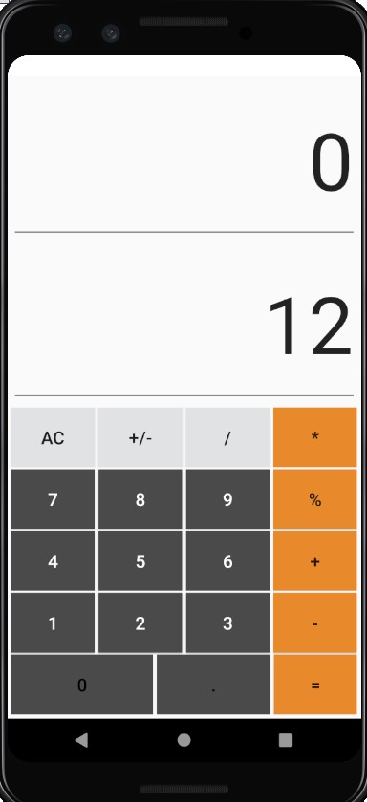
3．点击算数符*
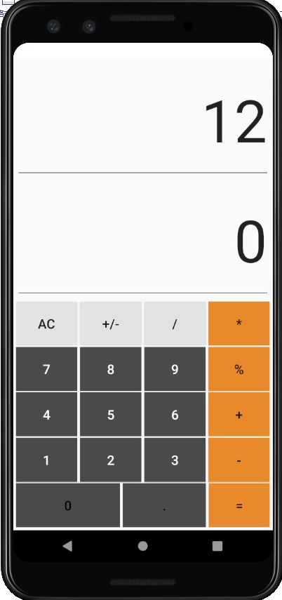
- 点击数字3
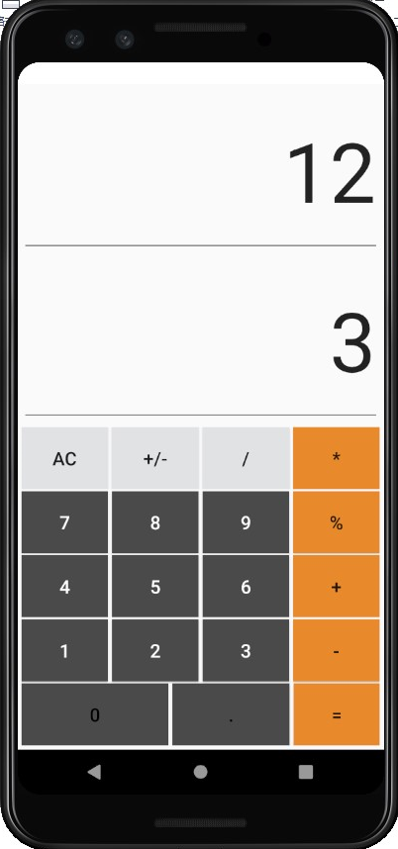
- 点击等于
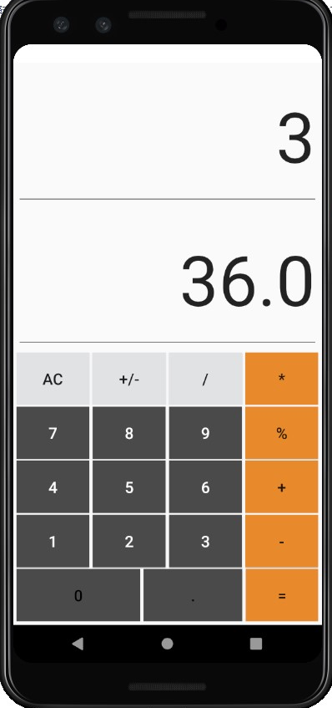

六．难点和解决方案
本程序总体难度不大，没有遇到非常棘手的问题，不过一开始，如果输入不正确的符号计算时会出现程序异常中断，后面在“=”按钮的响应操作时加入了异常处理，当出现异常时，将所以数字清零，这样即可避免程序的异常中断。

- 不足之处
本程序还存在一些问题，譬如矩形输入框视觉效果并不如圆形或者圆角矩形好看，再其次，当今的大部分手机都是全面屏，这些手机在使用本程序时，可能会出现全面屏R角过大遮挡部分按钮的情况。

- 今后设想
本程序今后还需要完善许多问题，首先，应该把矩形按钮换成圆形或圆角矩形，提升视觉效果，然后优化全面屏手机的显示效果，最后，在手机横屏模式下，转化为科学计算器模式，实现更多的计算功能。

